附件5

水球项目体能测试标准及体能测试方法指导手册

U18男子水球项目体能测试标准

|  |  |  |  |  |  |  |  |  |  |  |  |  |  |  |  |  |  |
| --- | --- | --- | --- | --- | --- | --- | --- | --- | --- | --- | --- | --- | --- | --- | --- | --- | --- |
| **基础体能** | | | | | | **场上队员专项体能** | | | | | | **守门员专项体能** | | | | | |
| 评分 | 深蹲相 对力量 | 卧推相 对力量 | 引体  向上 | 有氧耐力 | | 评分 | 水中起  跳摸高 | 6×5往返 | 8×20米冲刺  (20秒包  干 ) | 掷远 | 负重踩  水(20kg) | 评分 | 掷远 | 20秒双  手  拍门梁 | 左右起  跳摸帽  子 | 负重踩 水(20kg) | 水中起  跳摸高 |
| 3000米跑 | 10×200米自 |
| 单位 |  |  | 个 | 分秒 ” | 分‘秒“ | 单位 | 厘米 | 秒 | 秒 | 米 | 秒 | 单位 | 米 | 个 | 个 | 秒 | 厘米 |
| 10 | ≥1.4 | ≥1.2 | ≥20 | ≤11'40" | ≤2'17” | 10 | ≥145 | ≤18"00 | ≤12"90 | ≥23 | ≥28"00 | 10 | ≥26 | 24 | ≥15 | ≥30"00 | ≥150 |
| 9 | ≥1.3 | ≥1.1 | 18 | ≤1200" | ≤2'20" | 9 | ≥144 | ≤18"50 | ≤13"05 | ≥22 | ≥27"00 | 9 | ≥25 | 23 | 14 | ≥29"00 | ≥149 |
| 8 | ≥1.2 | ≥1.0 | 16 | ≤12'20" | ≤2'23" | 8 | ≥143 | ≤19"00 | ≤13"20 | ≥21 | ≥26"00 | 8 | ≥24 | 22 | 13 | ≥28"00 | ≥148 |
| 7 | ≥1.1 | ≥0.9 | 14 | ≤12'40" | ≤2'28” | 7 | ≥142 | ≤19"50 | ≤13"35 | ≥20 | ≥25"00 | 7 | ≥23 | 19 | 12 | ≥27"00 | ≥147 |
| 6 | ≥1.0 | ≥0.8 | 13 | ≤13'00" | ≤2'31" | 6 | ≥141 | ≤20"00 | ≤13"50 | ≥19 | ≥24"00 | 6 | ≥22 | 16 | 11 | ≥26"00 | ≥146 |
| 5 | ≥0.9 | ≥0.7 | 12 | ≤13'20" | ≤2'36” | 5 | ≥140 | ≤20"50 | ≤14"00 | ≥18 | ≥23"00 | 5 | ≥21 | 13 | 10 | ≥25"00 | ≥145 |
| 4 | ≥0.8 | ≥0.6 | 11 | ≤13'40" | ≤2'41" | 4 | ≥139 | ≤21"00 | ≤14"50 | ≥17 | ≥22"00 | 4 | ≥20 | 11 | 9 | ≥24"00 | ≥144 |
| 3 | ≥0.7 | ≥0.5 | 10 | ≤14'00" | ≤2'46" | 3 | ≥138 | ≤21"50 | ≤15"00 | ≥16 | ≥21"00 | 3 | ≥19 | 10 | 8 | ≥23"00 | ≥143 |
| 2 | ≥0.6 | ≥0.4 | 9 | ≤14'10” | ≤2'51" | 2 | ≥137 | ≤22"00 | ≤15"50 | ≥15 | ≥20"00 | 2 | ≥18 | 9 | 9 | ≥22"00 | ≥142 |
| 1 | <0.6 | <0.4 | <9 | >14'10" | >2'51" | 1 | <137 | >22"00 | >15"50 | ≥14 | ≥19"00 | 1 | ≥17 | 8 | 8 | ≥21"00 | <142 |

U18 女子水球项目体能测试标准

|  |  |  |  |  |  |  |  |  |  |  |  |  |  |  |  |  |  |
| --- | --- | --- | --- | --- | --- | --- | --- | --- | --- | --- | --- | --- | --- | --- | --- | --- | --- |
| **基础体能** | | | | | | **场上队员专项体能** | | | | | | **守门员专项体能** | | | | | |
| 评分 | 深蹲相  对力量 | 卧推相  对力量 | 引体  向上 | 有氧耐力 | | 评分 | 水中起  跳摸高 | 6×5往返 | 8×20米冲刺  (20秒包  干 ) | 掷远 | 负重踩  水(15kg) | 评分 | 掷远 | 20秒双  手  拍门梁 | 左右起  跳摸帽  子 | 负重踩 水(15kg) | 水中起  跳摸高 |
| 1500米跑 | 10×200米自 |
| 单位 |  |  | 个 | 分‘秒” | 分‘秒” | 单位 | 厘米 | 秒 | 秒 | 米 | 秒 | 单位 | 米 | 个 | 个 | 秒 | 厘米 |
| 10 | ≥1.3 | ≥1.2 | ≥16 | ≤5'09” | ≤2'23" | 10 | ≥143 | ≤19"00 | ≤13"20 | ≥21 | ≥28"00 | 10 | ≥24 | 22 | 13 | ≥30"00 | ≥148 |
| 9 | ≥1.2 | ≥1.1 | 14 | ≤5'16" | ≤2'28” | 9 | ≥142 | ≤19"50 | ≤13"70 | ≥20 | ≥27"00 | 9 | ≥23 | 19 | 12 | ≥29"00 | ≥147 |
| 8 | ≥1.1 | ≥1.0 | 13 | ≤5'23" | ≤2'31" | 8 | ≥141 | ≤20"00 | ≤14"20 | ≥19 | ≥26"00 | 8 | ≥22 | 16 | 11 | ≥28"00 | ≥146 |
| 7 | ≥1.0 | ≥0.9 | 12 | ≤5'30" | ≤2'36" | 7 | ≥140 | ≤20"50 | ≤14"70 | ≥18 | ≥25"00 | 7 | ≥21 | 13 | 10 | ≥27"00 | ≥145 |
| 6 | ≥0.9 | ≥0.8 | 11 | ≤5'37" | ≤2'41" | 6 | ≥139 | ≤21"00 | ≤15"20 | ≥17 | ≥24"00 | 6 | ≥20 | 11 | 9 | ≥26"00 | ≥144 |
| 5 | ≥0.8 | ≥0.7 | 10 | ≤5'44" | ≤2'46” | 5 | ≥138 | ≤21"50 | ≤15"70 | ≥16 | ≥23"00 | 5 | ≥19 | 10 | 8 | ≥25"00 | ≥143 |
| 4 | ≥0.7 | ≥0.6 | 9 | ≤5'51" | ≤2'51" | 4 | ≥137 | ≤22"00 | ≤16"20 | ≥15 | ≥22"00 | 4 | ≥18 | 9 | 9 | ≥24"00 | ≥142 |
| 3 | ≥0.6 | ≥0.5 | 8 | ≤5'58" | ≤2'56” | 3 | ≥136 | ≤22"50 | ≤16"70 | ≥14 | ≥21"00 | 3 | ≥17 | 8 | 8 | ≥23"00 | ≥141 |
| 2 | ≥0.5 | ≥0.4 | 7 | ≤6'05” | ≤3'01" | 2 | ≥135 | ≤23"00 | ≤17"20 | ≥13 | ≥20"00 | 2 | ≥16 | 7 | 7 | ≥22"00 | ≥140 |
| 1 | <0.5 | <0.4 | <7 | >6'05” | >3'01" | 1 | <135 | >23"00 | >17"20 | ≥12 | ≥19"00 | 1 | ≥15 | 6 | 6 | ≥21"00 | <140 |

U15 男子水球项目体能测试标准

|  |  |  |  |  |  |  |  |  |  |  |  |  |  |  |  |  |  |  |
| --- | --- | --- | --- | --- | --- | --- | --- | --- | --- | --- | --- | --- | --- | --- | --- | --- | --- | --- |
| 基础体能 | | | | | **场上队员专项体能** | | | | | | | **守门员专项体能** | | | | | | |
| 评分 | 1分钟跳 绳 | 引体  向上 | 有氧耐力 | | 评分 | 水中起  跳摸高 | 6×5往返 | 8×20米冲刺  (间歇5秒) | 20米 运球 | 掷远 | 负重踩 水(15kg) | 评分 | 25米冲刺游 | 掷远 | 20秒双  手  拍门梁 | 左右起  跳摸帽  子 | 负重踩  水(15kg) | 水中起  跳摸高 |
| 1000米跑 | 10×200米自 |
| 单位 | 个 | 个 | 分‘秒“ | 分'秒“ | 单位 | 厘米 | 秒 | 秒 | 秒 | 米 | 秒 | 单位 | 秒 | 米 | 个 | 个 | 秒 | 厘米 |
| 10 | ≥180 | ≥16 | ≤3'40” | ≤2'23" | 10 | ≥143 | ≤19"00 | ≤13"20 | ≤11"00 | ≥21 | ≥28"00 | 10 | ≤13"80 | ≥24 | 22 | 13 | ≥30"00 | ≥148 |
| 9 | 160 | 14 | ≤3'47" | ≤2'28" | 9 | ≥142 | ≤19"50 | ≤13"70 | ≤11"50 | ≥20 | ≥27"00 | 9 | ≤14"00 | ≥23 | 19 | 12 | ≥29"00 | ≥147 |
| 8 | 140 | 13 | ≤3'54” | ≤2'31" | 8 | ≥141 | ≤20"00 | ≤14"20 | ≤12"00 | ≥19 | ≥26"00 | 8 | ≤14"20 | ≥22 | 16 | 11 | ≥28"00 | ≥146 |
| 7 | 120 | 12 | ≤401" | ≤2'36” | 7 | ≥140 | ≤20"50 | ≤14"70 | ≤12"50 | ≥18 | ≥25"00 | 7 | ≤14"40 | ≥21 | 13 | 10 | ≥27"00 | ≥145 |
| 6 | 100 | 11 | ≤4'08” | ≤2'41" | 6 | ≥139 | ≤21"00 | ≤15"20 | ≤13"00 | ≥17 | ≥24"00 | 6 | ≤14"60 | ≥20 | 11 | 9 | ≥26"00 | ≥144 |
| 5 | 90 | 10 | ≤4'15” | ≤2'46” | 5 | ≥138 | ≤21"50 | ≤15"70 | ≤13"50 | ≥16 | ≥23"00 | 5 | ≤14"90 | ≥19 | 10 | B | ≥25"00 | ≥143 |
| 4 | 80 | 9 | ≤4'22” | ≤2'51” | 4 | ≥137 | ≤22"00 | ≤16"20 | ≤14"00 | ≥15 | ≥22"00 | 4 | ≤15"20 | ≥18 | 9 | 9 | ≥24"00 | ≥142 |
| 3 | 70 | 8 | ≤4'29" | ≤2'56” | 3 | ≥136 | ≤22"50 | ≤16"70 | ≤14”50 | ≥14 | ≥21"00 | 3 | ≤15"50 | ≥17 | 8 | 8 | ≥23"00 | ≥141 |
| 2 | 60 | 7 | ≤4'36” | ≤3'01" | 2 | ≥135 | ≤23"00 | ≤17"20 | ≤15"00 | ≥13 | ≥20"00 | 2 | ≤15"80 | ≥16 | 7 | 7 | ≥22"00 | ≥140 |
| 1 | <60 | <7 | >4'36" | >3'01" | 1 | <135 | >23"00 | >17"20 | >15"00 | ≥12 | ≥19"00 | 1 | >15"80 | ≥15 | 6 | 6 | ≥21"00 | <140 |

U15 女子水球项目体能测试标准

|  |  |  |  |  |  |  |  |  |  |  |  |  |  |  |  |  |  |
| --- | --- | --- | --- | --- | --- | --- | --- | --- | --- | --- | --- | --- | --- | --- | --- | --- | --- |
| **基础体能** | | | | | | 场上队员专项体能 | | | | | | **守门员专项体能** | | | | | |
| 评分 | 1分钟跳  绳 | 坐位体 前屈 | 引体  向上 | 有氧耐力 | | 评分 | 水中起  跳摸高 | 6×5往返 | 8×20米冲  刺(间歇5  秒) | 掷远 | 负重踩 水(15kg) | 评分 | 25米冲刺游 | 掷远 | 左右起  跳摸帽  子 | 负重踩 水(15kg) | 水中起  跳摸高 |
| 800米跑 | 10×200米自 |
| 单位 | 个 | 厘米 | 个 | 分'秒” | 分秒“ | 单位 | 厘米 | 秒 | 秒 | 米 | 秒 | 单位 | 秒 | 米 | 个 | 秒 | 厘米 |
| 10 | ≥172 | ≥26 | ≥13 | ≤3'25" | ≤2'31" | 10 | ≥141 | ≤20"00 | ≤14"20 | ≥19 | ≥28"00 | 10 | ≤14"20 | ≥22 | 11 | ≥30"00 | ≥146 |
| 9 | 162 | ≥24 | 12 | ≤3'32" | ≤2'36” | 9 | ≥140 | ≤20"50 | ≤14"70 | ≥18 | ≥27"00 | 9 | ≤14"40 | ≥21 | 10 | ≥29"00 | ≥145 |
| 8 | 142 | ≥22 | 11 | ≤3'39" | ≤2'41" | 8 | ≥139 | ≤21"00 | ≤15"20 | ≥17 | ≥26"00 | 8 | ≤14"60 | ≥20 | 9 | ≥28"00 | ≥144 |
| 7 | 122 | ≥20 | 10 | ≤3'46" | ≤2'46” | 7 | ≥138 | ≤21"50 | ≤15"70 | ≥16 | ≥25"00 | 7 | ≤14"80 | ≥19 | 8 | ≥27"00 | ≥143 |
| 6 | 102 | ≥18 | 9 | ≤3'53" | ≤2'51" | 6 | ≥137 | ≤22"00 | ≤16"20 | ≥15 | ≥24"00 | 6 | ≤15"00 | ≥18 | 9 | ≥26"00 | ≥142 |
| 5 | 92 | ≥17 | 8 | ≤4'00" | ≤2'56" | 5 | ≥136 | ≤22"50 | ≤16"70 | ≥14 | ≥23"00 | 5 | ≤15"30 | ≥17 | 8 | ≥25"00 | ≥141 |
| 4 | 82 | ≥16 | 7 | ≤4'07" | ≤3'01" | 4 | ≥135 | ≤23"00 | ≤17"20 | ≥13 | ≥22"00 | 4 | ≤15"60 | ≥16 | 7 | ≥24"00 | ≥140 |
| 3 | 72 | ≥15 | 6 | ≤4'14” | ≤3'06” | 3 | ≥134 | ≤23"50 | ≤17"70 | ≥12 | ≥21"00 | 3 | ≤15"90 | ≥15 | 6 | ≥23"00 | ≥139 |
| 2 | 62 | ≥14 | 5 | ≤4'21" | ≤3'11" | 2 | ≥133 | ≤24"00 | ≤18"20 | ≥11 | ≥20"00 | 2 | ≤16"20 | ≥14 | 5 | ≥22"00 | ≥138 |
| 1 | <62 | ≥13 | <5 | >4'21" | >3'11" | 1 | <133 | >24"00 | >18"20 | ≥11 | ≥19"00 | 1 | >16"20 | ≥13 | 4 | ≥21"00 | <137 |

水球项目体能测试方法指导手册

一、基础测试

**1、身高测量**

所需器材：机械式身高测量仪(cm)

测试要求：运动员早晨进行测试，测试期间，光脚自 然站立在机械式身高测量仪上，保持身体平稳。身高测量 单位使用“cm”,不单独计算成绩，用作体成分BMI 指标分 析。

**2、体重测量**

所需器材：体重秤(kg)

测试要求：运动员早晨空腹进行测试，测试期间不得 佩戴金属首饰，尽量少穿衣服(仅穿短裤),光脚自然站立 在体重秤中央，保持身体平稳。体重测量单位使用 “kg”, 不单独计算成绩，只用作深蹲相对力量和卧推相对力量计 算。

**BMI计算公式：**BMI-体重(kg)/ 身高2 (m)

例：一个52kg的人，身高是155cm, 则BMI=52(kg)÷1.55 2(m)=21.6 。 身高(cm) 和体重(kg) 的测试结果保留小数点后 1 位 。

**二、基础体能**

**1、一分钟跳绳(U15** **男子** **U15** **女子)**

所需器材：跳绳(PVC 材质)、秒表、发令哨

测试要求：参加测试的运动员采用正摇(单摇)双脚跳或 单脚交换跳(见图1)。运动员需将绳的长短调至适宜长度， 将绳甩至身后，保持静止状态，做好跳绳准备。每一次摇绳须 经过头顶、脚底，方向一致，且只可单摇。跳绳过程中需保持 身体直立，手臂自然摆动，用手腕发力转动绳子。有明显不符 合测试要求的跳绳动作不计数。

测试流程：每队有10分钟热身时间，测试人员员发出“预 备——开始”口令，听到“开始”口令同时开表计时，运动员 开始跳绳，1分钟时间到，测试人员员停止计数，记录1分钟

内完成的跳绳次数。

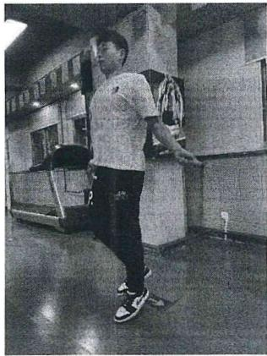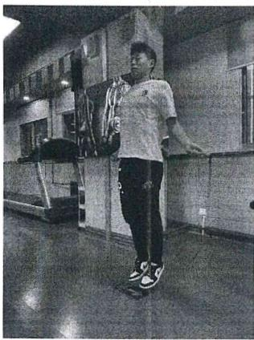

图 1 跳绳测试示意图

**2、坐位体前屈** **(U15** **女子)**

所需器材： 坐位体前屈计

测试要求：被测者坐在垫子上，两脚抵住测试计，膝关节 伸展，向前慢慢屈体，用双手中指指尖向前推动器材的滑片， 直到最大范围(见图2,过程中不能突然发力，双膝也不能弯 曲，有明显技术质量问题的重新进行测试，计量单位为厘米， 计数精确到整数，测试两次取最好成绩。

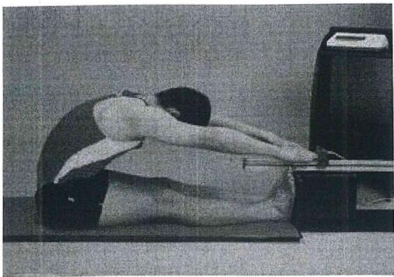

图2 坐位体前屈测试示意图

**3、卧** **推(U18** **男** **子** **U18** **女子)**

所需器材：杠铃杆、杠铃片、卧推架

测试要求：参加测试的运动员需仰卧于卧推架，脊柱靠在 卧推椅上，头部平放在卧推椅上(枕骨接触椅面),双脚踩住地 面。将杠铃杆调整到合适的高度，双手以适合的宽度抓握杠铃 杆拿起杠铃，向下曲臂，双肘要达到或小于90度，然后发力 向上推起至双肘完全伸展(见图3)。不得借助惯性完成动作， 身体不得借力，有明显不符合测试要求的深卧推不计成绩，计 量单位为kg, 精确到十分位。

测试流程：每队有15分钟热身时间，每人测验3次，取 最好成绩。计算公式：卧推相对力量=卧推重量(kg)/ 体重(kg

例： 一个80kg 的人，卧推重量100kg, 则卧推相对力量 =100(kg)÷80(kg)=1.25。

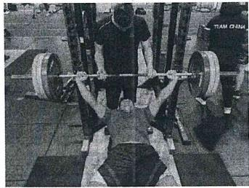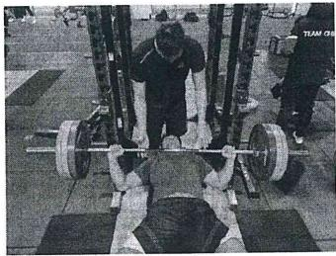

图 3 卧推测试示意图

**4、深蹲** **(U18** **男子** **U18** **女子)**

所需器材：杠铃杆、杠铃片、深蹲架

测试要求：参加测试的运动员需两脚稍宽于肩站立，脚 尖可外旋15-30度，杠铃杆置于两侧斜方肌处(不可置于颈椎)。 下蹲至大腿前侧达到或低于水平线再发力蹲起(见图4)。有明 显不符合测试要求的深蹲不计成绩，计量单位为kg, 精确到 十分位 。

测试流程：每队有15分钟热身时间，每人测验3次，取 最好成绩带入计算公式。计算公式：深蹲相对力量=深蹲重量 (kg)/ 体重(kg)

例：一个80kg的人，深蹲重量100kg, 则深蹲相对力量= 100(kg)÷80(kg)=1.25。

注意事项：每位参加测试的运动员的杠铃杆后都需要安 排1人进行保护。

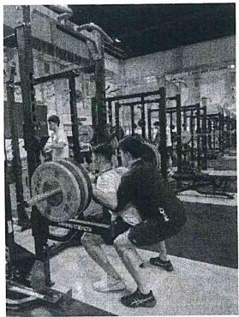

图 4 深蹲测试示意图

**5、引体向上**

所需器材：单杠

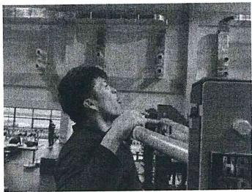测试要求：参加测试的运动员双手正握，间距比肩略宽， 上拉至下颌过杆(见图5)。计算测试运动员按要求完成动作的 次数，有明显不符合测试要求的引体不计数。

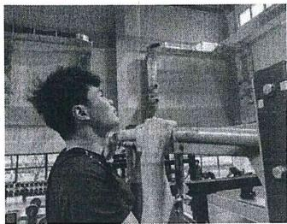

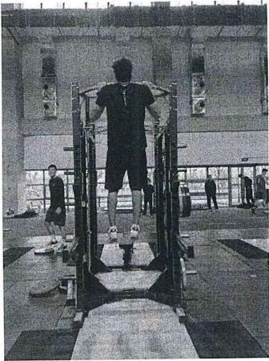

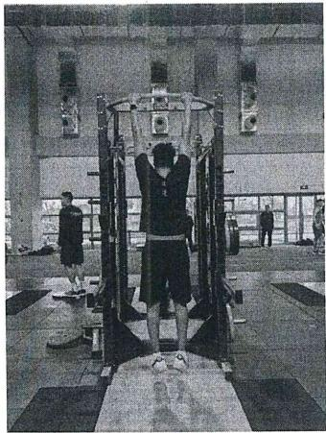

图 5 引体向上测试示意图

**6、中长跑**

所需器材：秒表

测试对象：800米跑(U15 女)、1000米跑(U15 男)、1500 米跑 (U18 女)、3000米跑 (U18 男子)

测试要求：被测者充分热身后，站立式起跑，用最快速度 完成800米距离，计量单位为min's(分'秒),“秒”要用两位 数表示。如：2分5秒，应填写为2'05。

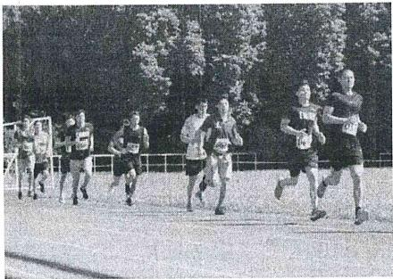

图 6 中长跑测试示意图

**7、10X200m自由泳**

所需器材：秒表

测试要求：测试运动员必须完整游完10个200米，且 每一个200米需要在3分钟内完成，若某个200米超出规定 时间，测试运动员到边后直接开始下一个200米测试；听到 发令，运动员蹬边出发(见图7)。最终分数以10个200米自 由泳测试平均成绩为准。计量单位为min's (分’秒),“秒” 要用两位数表示。如：2分5秒，应填写为2'05。

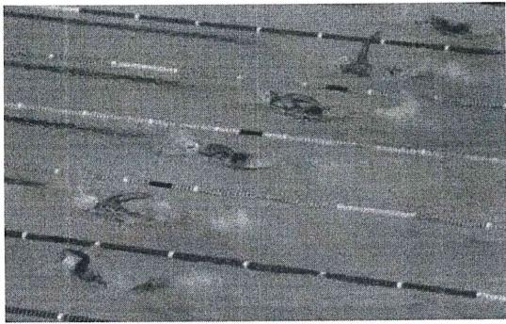

图 7 10×200米测试示意图

**三、场上队员专项体能**

**1、水中起跳摸高**

所需器材：摸高器

测试要求：池边原地踩水起跳3次，记最好成绩，计量 单位为厘米，计数精确到整数。

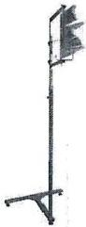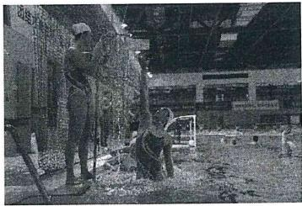

图 8 水中起跳摸高测试示意图

**2、5米×6往返**

所需器材：秒表

测试要求：两条相隔5米宽的水线或水球定位，测试运 动员之间间隔2米排列开，头部靠在水钱，听到发令后迅速 向另一方向游动，摸线或水球后折返，折返5次后摸水线停 表(见图9),计量单位为“秒”,计数精确到小数点后两位。 如：12秒35,应填写为12”35。

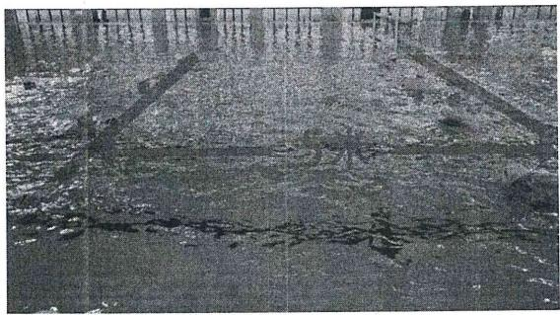

图 9 5米×6往返测试示意图

**3、8×20米冲刺游**

所需器材：秒表

测试要求：20秒包干，间歇时踩水。在泳池中布置两条

相距20米的水线，测试运动员之间间隔2米排列开，采取 肩部触及水线的启动姿势准备(见图10),听到发令后快速游 向另一条水线，任一手触水线后停表。记录连续8次的20 米成绩，计算8次成绩的平均值。计量单位为“秒”,精确 到两位数。如：12秒05,应填写为12”05。

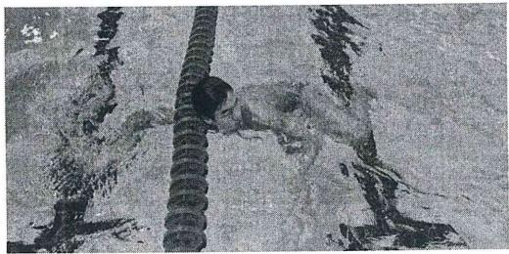

图108×20米冲刺游示意图

**4、20米运球** **(U15** **男子)**

所需器材：水球(10个)、秒表(10块)

测试要求：运动员听到发令，从泳池中间20米处出发 向池边运球，运动员起动时不许借助任何外力，不许向前抛 球，到达池边时需持球触壁(见图11),计量单位为“秒”, 计数精确到小数点后两位。如：12秒35,应填写为12”35。

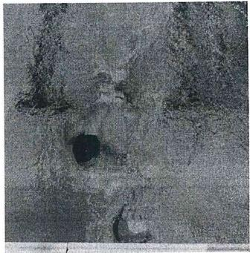

图11 20米运球测试示意图

**5、掷远**

所需器材：水球(10个)、50米皮尺(2个)

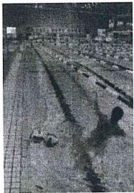测试要求：运动员在一条泳道线内，连续掷球三次，记 录最远成绩，计量单位为米，计数精确到小数点后一位。

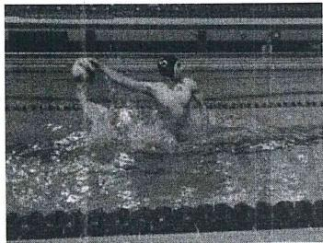

图12 掷远测试示意图

**6、负重踩水**

所需器材：15kg 杠铃片 (U15 男 U15 女 U18女)、20kg 杠铃片 (U18 男)、秒表

测试要求：运动员双手持杠铃片置于胸前，听到哨音后， 快速踩水保持躯干直立，下巴漏出水面。当运动员下巴触及水面时停表。计量单位为“秒”,精确到两位数。如：12秒35,应填写为12”35。

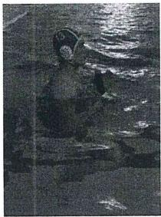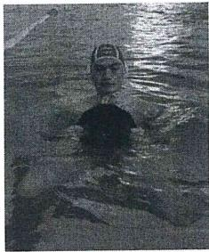

图13 负重踩水测试示意图

**四、守门员专项体能**

**1、25米冲刺** **(U15 男子** **U15女子)**

所需器材：秒表

测试要求：测试运动员在水中一侧球门线采用肩触线启 动姿势，测试运动员之间间隔2米排列开，听到发令后快速 游向另一侧球门线，过程中测试运动员任一手触线后停表 (见图14)。计量单位为“秒”,精确到两位数。如：12秒35, 应填写为12”35。

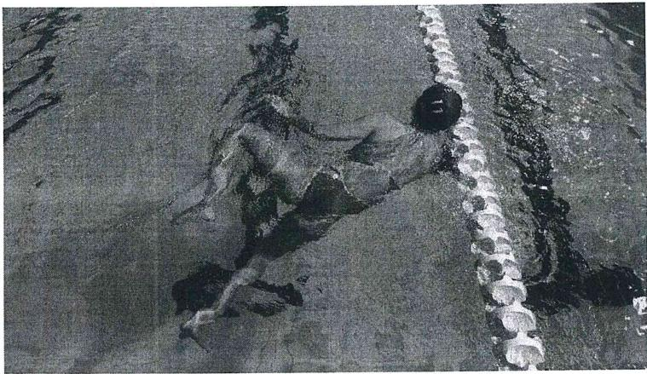

图14 25米冲刺测试示意图

**2、掷远**

所需器材：水球(10个)、50米皮尺(2个)

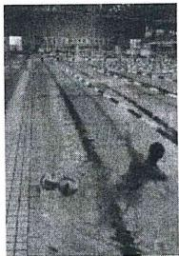测试要求：运动员在一条泳道线内，连续掷球三次，记 录最远成绩，计量单位为米，计数精确到小数点后一位。

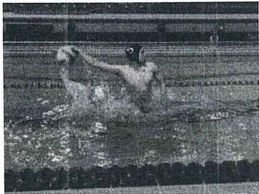

图15 掷远测试示意图

**3、20秒拍门梁(U15** **男子** **U18** **男子** **U18** **女子)**

所需器材：秒表、球门

测试要求：参加测试的运动员位于球门下开始准备，当听到测试开始信号之后，开始起跳后双手拍球门横梁。在测 试过程中运动员每只手至少有四个指头需碰到球门横梁，且 不得用手指去勾球门横梁的上沿(见图16)。测试时间为20 秒，计有效次数。

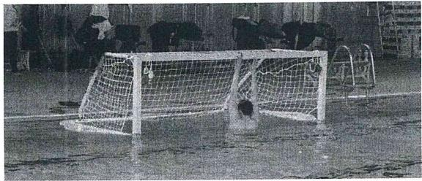

图16 20秒拍门梁测试示意图

**4、左右起跳摸帽子**

所需器材：秒表、球门、球帽。

测试要求：在球门两侧距球门柱15公分处各挂一顶球 帽，球帽底部距离球门横梁下沿不超过20公分，测试运动 员位于球门下开始准备，当听到开始测试信号时，开始起跳 触摸球帽(开始先摸哪边都可以),要求只能左手摸左边球帽， 右手摸右边球帽(见图17)。30秒计有效次数。

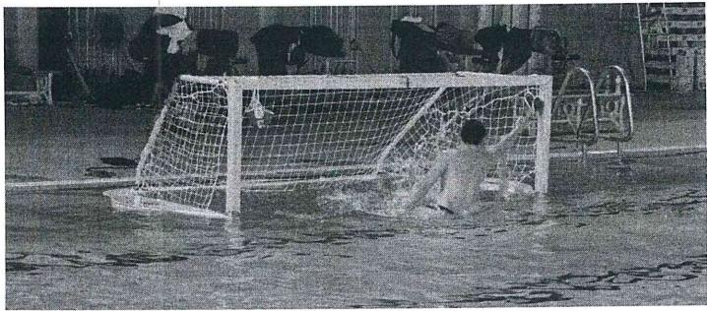

图17 左右起跳摸帽子测试示意图

**5、负重踩水**

所需器材：15kg 杠铃片 (U15 男 U15 女 U18女)、20kg 杠铃片 (U18 男)、秒表

测试要求：运动员双手持杠铃片置于胸前，听到哨音后， 快速踩水保持躯干直立，下巴漏出水面。当运动员下巴触及 水面时停表。计量单位为“秒”,精确到两位数。如：12秒35,应填写为12”35。

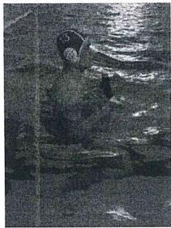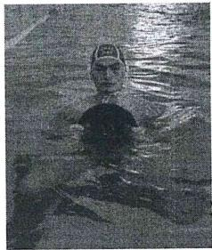

图18 负重踩水测试示意图

**6、水中起跳摸高**

所需器材：摸高器

测试要求：池边原地踩水起跳3次，记最好成绩，计量单位为厘米，计数精确到整数。

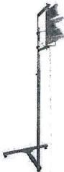

图19 水中起跳摸高测试示